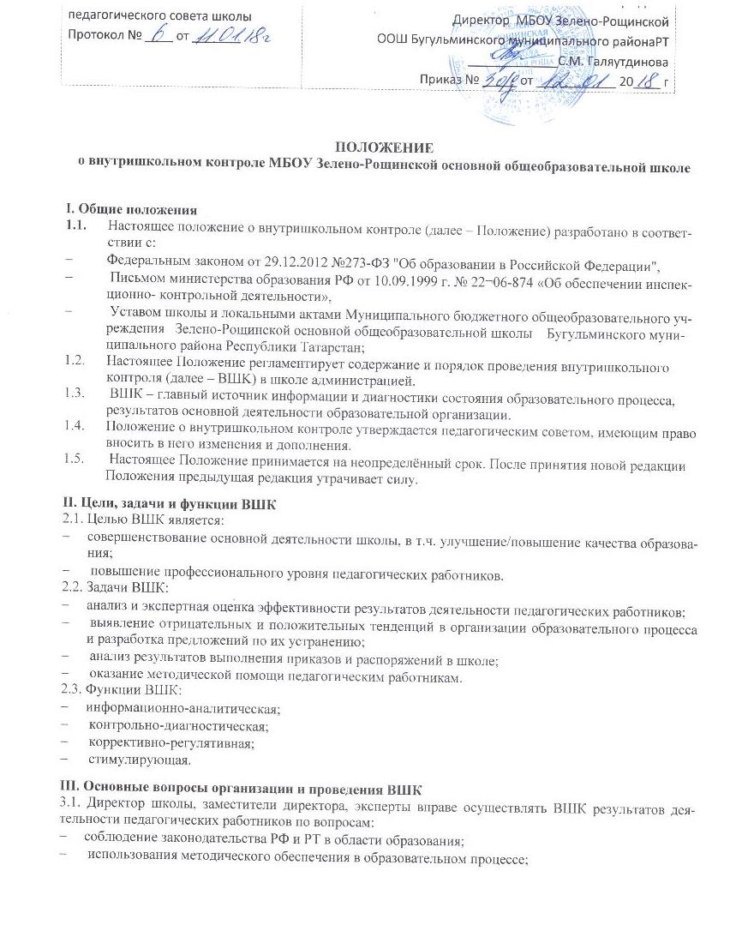

- реализации утвержденных образовательных программ и учебных планов;
- соблюдения утвержденных календарных учебных графиков;
- соблюдения Устава, Правил внутреннего трудового распорядка и других локальных актов школы;
- соблюдения порядка проведения промежуточной аттестации учащихся и текущего контроля успеваемости;
- работы подразделений организаций общественного питания и медицинских учреждений в целях охраны и укрепления здоровья учащихся и работников школы.

3.2. При оценке деятельности педагога в ходе ВШК учитывается:
- уровень организации образовательного процесса;
- качество и эффективность учебно-воспитательной деятельности;
- выполнение государственных программ; - уровень знаний, умений и навыков учащихся; - развитие творческих способностей учащихся;
- использование различных подходов и методов в процессе обучения;
- создание благоприятного психологического климата в ученическом коллективе;
- умение отбирать и выстраивать учебный материал в соответствии с целями и задачами уроков;
- способность к анализу педагогических ситуаций, рефлексии, контролю результатов педагогической деятельности;
- прохождение курсов (других форм) повышения квалификации, педагогическое мастерство;
- участие в научно-методической деятельности.

IV. Методы, виды и формы ВШК

4.1. Методы контроля деятельности педагога:
- наблюдение;
- анкетирование;
- тестирование;
- опрос;
- мониторинг;
- беседа;
- изучение документации.

4.2. Методы контроля результатов учебной деятельности:
- наблюдение;
- проверка документации;
- Анализ
- устный опрос (устный ответ учащегося на один или систему вопросов, беседы, диалоговое собеседование и другое);
- письменная проверка знаний (диктант с грамматическим заданием, контрольная работа, комплексная контрольная работа, разноуровневый тест, практическая работа; зачет, защита проекта; сочинения, изложения, диктанты, рефераты и другое);
- комбинированная проверка.

4.3. Виды ВШК:
- предварительный – предварительное знакомство;
- текущий - непосредственное наблюдение за учебно -воспитательным процессом;
- итоговый - изучение результатов работы школы, педагогов за четверть, полугодие, ученый год.

4.4. Формы ВШК:
- классно-обобщающий (Приложение 1);
- тематический (Приложение 2);
- персональный (оперативный) (Приложение 3).

4.5. ВШК может осуществляться в виде плановых или оперативных проверок, мониторинга, проведения административных работ.

V. Правила и порядок проведения ВШК

5.1. Правила проведения ВШК:
- ВШК осуществляет директор школы, заместитель директора по учебно- воспитательной работе, заместитель директора по воспитательной работе ( по направлениям воспитательной работы) руководители методических объединений;
- в качестве экспертов к участию в ВШК могут привлекаться сторонние (компетентные) организации, отдельные специалисты (методисты и специалисты муниципального управления образованием, учителя высшей квалификационной категории других ОО);
- Приказы по ВШК издаются 2 (два) раза в четверть: 1) Об организации и проведении ВШК; 2) Об итогах внутришкольного контроля в учебной четверти;
- В содержании приказов указываются тема контроля, согласно плану ВШК.

- эксперты имеют право запрашивать необходимую информацию, изучать документацию, относящуюся к организации и(или) проведению ВШК;
- при обнаружении в ходе ВШК нарушений законодательства РФ в области образования о них сообщается директору;
- экспертные вопросы и анкетирование учащихся проводятся только в необходимых случаях по согласованию с психологической и методической службой;
- при проведении планового контроля не требуется дополнительного предупреждения педагога, если в плане на текущий месяц указаны сроки контроля;
- в экстренных случаях директор и его заместители по учебно-воспитательной работе могут посещать уроки педагогов школы без предварительного предупреждения (экстренным случаем считается письменная жалоба на нарушение прав ребенка или нарушение законодательства в области образования);
- при проведении оперативных проверок педагогический работник предупреждается до начала занятий.

5.2. Основания для проведения ВШК:
- план;
- заявление педагогического работника на аттестацию;
- проверка состояния дел для подготовки управляющих решений;
- обращение физических и юридических лиц по поводу нарушений в области образования.

5.3. Результаты ВШК оформляются в виде:
- аналитической справки;
- справки;
- доклад о состоянии дел по проверяемому вопросу.

5.4. Директор школы по результатам ВШК принимает следующие решения:
- об издании соответствующего приказа;
- об обсуждении итоговых материалов ВШК коллегиальным органом;
- о проведении повторного контроля с привлечением специалистов (экспертов) в случае необходимости;
- о привлечении к дисциплинарной ответственности должностных лиц;
- о поощрении работников.

5.5. О результатах проверки сведений, изложенных в обращениях обучающихся, их родителей, а также в обращениях и запросах других граждан и организаций, сообщается в установленном порядке и в установленные сроки.

Настоящее положение действует до принятия нового локального акта.

Приложение 1 .

Классно-обобщающий контроль

1. Классно-обобщающий контроль направлен на получение информации о состоянии образовательного процесса в конкретном классе или параллели.

2. В ходе классно-обобщающего контроля комплексно изучается:
- уровень знаний и воспитанности учащихся;
- качество преподавания;
- качество работы классного руководителя.

3. Классы для проведения классно-обобщающего контроля определяются по результатам проблемно-ориентированного анализа по итогам четверти, полугодия или учебного года. 4. Срок классно-обобщающего контроля определяется необходимой глубиной изучения в соответствии с выявленными проблемами.

5. Члены педагогического коллектива знакомятся с объектами, сроком, целями, формами и методами классно-обобщающего контроля предварительно в соответствии с планом работы школы.

6. По результатам классно-обобщающего контроля проводятся педсоветы, совещания при директоре или его заместителях, классные часы, родительские собрания.

Приложение 2

Тематический контроль

1. Тематический контроль проводится по отдельным проблемам деятельности школы.

2. Содержание тематического контроля может включать вопросы индивидуализации, дифференциации, коррекции обучения, устранения перегрузки обучающихся, уровень сформированности УУД, общеучебных умений и навыков, активизации познавательной деятельности и др.

3. Тематический контроль направлен не только на изучение фактического состояния дел по конкретному вопросу, но и внедрение в существующую практику современных технологий, новых форм и методов работы, опыта мастеров педагогического труда.

4. Темы контроля определяются в соответствии с Программой развития школы, проблемно-ориентированным анализом работы школы по итогам учебного года, основными тенденциями развития образования в городе, регионе, стране.

5. Члены педагогического коллектива должны быть ознакомлены с темами, сроками, целями, формами и методами контроля.

6. В ходе тематического контроля: могут проводиться тематические исследования (анкетирование, тестирование) психологической службой школы; осуществляется анализ практической деятельности учителя, классного руководителя, обучающихся, посещение уроков, внеклассных мероприятий, занятий кружков; анализ школьной и классной документации.

7. Результаты тематического контроля оформляются в виде заключения или справки.

8. Педагогический коллектив знакомится с результатами тематического контроля на заседаниях педсоветов, совещаниях при директоре или заместителя директора, заседаниях ШМО.

9. По результатам тематического контроля принимаются меры, направленные на совершенствование учебно-воспитательного процесса и повышение качества знаний, уровня воспитанности и развития обучающихся.

10. Результаты тематического контроля ряда педагогов могут быть оформлены одним документом.

Приложение 3

Персональный (оперативный) контроль

1. Персональный контроль направлен на изучение педагогической деятельности отдельного педагога.

2. В ходе персонального контроля изучается:
- знание педагогом современных достижений психологической и педагогической науки;
- уровень профессионального мастерства;
- владение различными формами и методами обучения, инновационными педагогическими и информационно-коммуникационными технологиями;
- результаты учебно-воспитательной деятельности;
- результаты научно-методической деятельности.

3. При осуществлении персонального контроля руководитель имеет право:
- знакомиться с документацией, которую ведет педагог в соответствии с функциональными обязанностями (рабочими программами, планами воспитательной работы, поурочными планами, протоколами родительских собраний);
- изучать практическую деятельность педагога через посещение уроков, внеклассных мероприятий, занятий кружков, факультативов и т. д.;
- проводить экспертизу педагогической деятельности;
- проводить мониторинг образовательного процесса с последующим анализом полученной информации;
- проводить социологические, психологические и педагогические исследования, в т. ч. в форме анкетирования и тестирование родителей и педагогов;
- делать выводы и принимать управленческие решения по результатам проведения контроля.

4. Проверяемый педагог имеет право:
- знать сроки контроля и критерии оценки его деятельности;
- знать цель, содержание, виды, формы и методы контроля;
- своевременно знакомиться с выводами и рекомендациями администрации;
- обратиться в конфликтную комиссию профкома школы или в вышестоящие органы при несогласии с результатами контроля.
5. По результатам персонального контроля деятельности педагога оформляетс

